ДЕЛЬФИНЁНОК – 2019

10 и 12 апреля в ДЮСШ № 1 прошли городские соревнования по плаванию среди детей дошкольного возраста «Дельфинёнок – 2019». Дистанция заплыва – 12, 5м, три возрастные группы – 5, 6, 7 лет, вид плавания – вольный стиль, кроль на спине.
Детский сад «Искорка» представляли:
Гр. № 8 Нерадовкая Иляна, Тушина Лера, Мишанова Анастасия, Болтинский Егор, Бачин Артём, Матвеев Виктор.
Гр.№ 9 Иванов Захар, Арестов Артём.
К соревнованиям все ребята подошли очень серьёзно. Всё чему научили тренера Миняева Т.П. и Мамотова А.В. выполнили на отлично. Молодцы!!!!
Нерадовская Иляна – 3 место
БАЧИН АРТЁМ - 1 место.

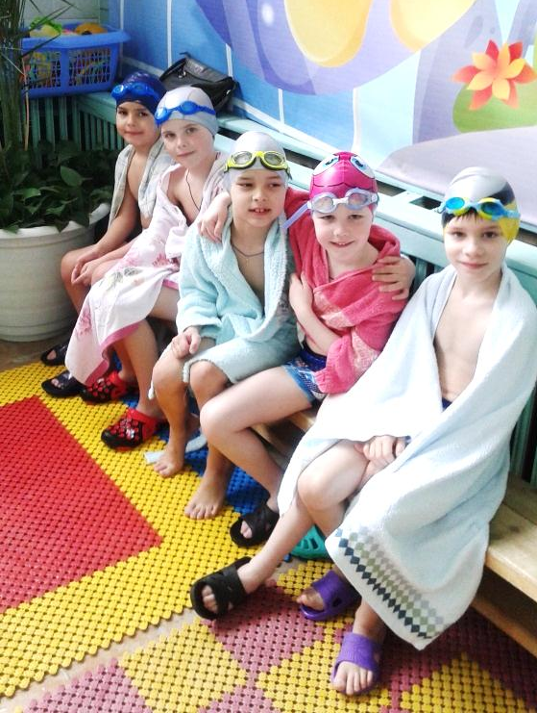
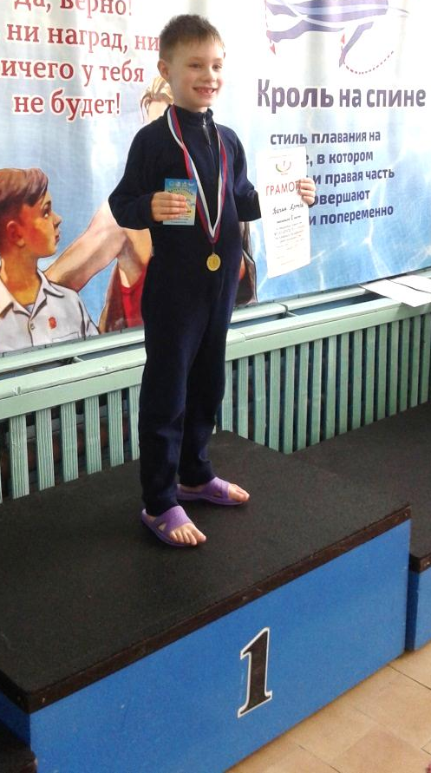
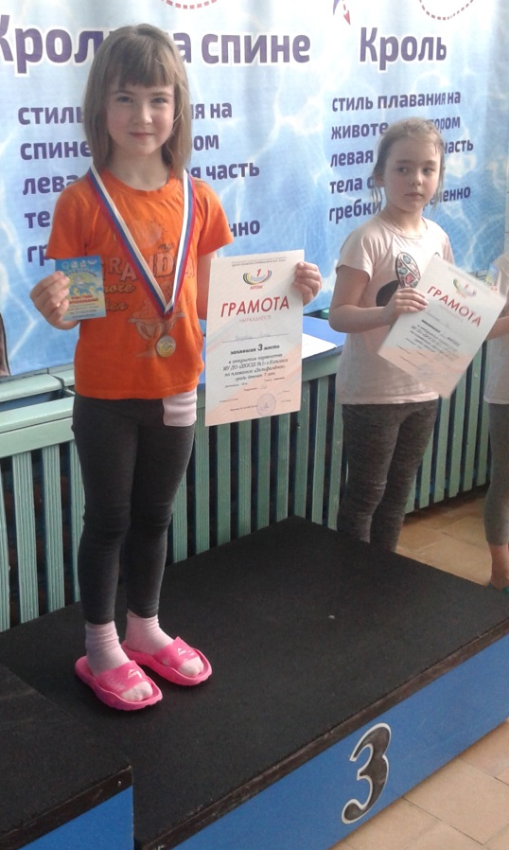
ПОЗДРАВЛЯЕМ всех ребят с участием в соревнованиях и ПОБЕДИТЕЛЕЙ
Артёма Бачина И Иляну Нерадовскую!!!
МОЛОДЦЫ!!!

